Monografía

Vereda EL INDIO

Municipio de Betulia

Educadoras:

Astrid Yamile bravo Sánchez

LUZ Marcela García Londoño

Liz dayana urrego Flórez

Año

2012

PRESENTACIÓN

En la actualidad la educación ha ejercido gran influencia en el desarrollo de las comunidades, pues a partir de ésta se transforman las personas y las nuevas generaciones, estando así a la par con los cambios y exigencias mundiales.

En este documento se contemplará aspectos importantes que conforman el cuerpo del trabajo realizado en la comunidad El Indio de Betulia, como lo son: geografía, historia, educación, religión, social, recreación, cultura; economía y salud.

En este se conocerá más a fondo las vivencias de la comunidad rural y de aquellas herramientas sociales y personales que se necesitan para subsistir en la sociedad.

Las familias a igual que algunos jóvenes y niños se unen en su formación educativa, social y cultural en las cuales se define un carácter que les permite convivir, siendo tolerantes y productivos, permitiendo así un gran nivel de comunicación.

En este trabajo se observará algunos componentes que conforman el territorio campesino del municipio, esto se da con el propósito de profundizar más en este campo, logrando una experiencia y dominio para los presentes que participaren en la lectura de este documento.

JUSTIFICACION

A partir del trabajo realizado en el presente documento se busca dar a conocer las principales características de la región, vereda y Centro Educativo, pues desde estos contextos se trabajar en la construcción de un mejor futuro.

Es importante saber y dar a conocer el trabajo que se realizó en la vereda el Indio del municipio de Betulia, ya que por medio de estos contextos nos permite identificar las diferentes formas de vida en una comunidad campesina y convirtiendo este tipo de información en una herramienta que le permita al maestro intervenir de manera acertada, para llevar a cabo a través de la educación la transformación que la comunidad necesita.

Es necesario para el maestro en formación tener una relación comunicativa con los habitantes de la zona rural, con el fin de desarrollar juntos un proceso histórico y cultural con relación a su entorno, prestándose a los lectores como una herramienta de investigación que los lleve al mismo tiempo a tener un sentido de valoración.

Cabe destacar la motivación de algunas personas de la comunidad que se dio para realizar este diagnóstico, en describir la labor y el sentido de pertenencia que tienen aquellas personas que se esmeran por hacer trascender y acrecentar nuevos recursos permitiéndole a la comunidad sobrellevar fácilmente su vida cotidiana.

OBJETIVO GENERAL

Reconstruir la reseña histórica de la comunidad rural el Indio desde sus diferentes componentes, para hacer de ella un contexto real donde se integren sus habitantes y se busque el mejoramiento de la calidad de vida.

OBJETIVOS ESPECIFICOS

* Realizar en la comunidad una investigación que permita rescatar los diferentes aspectos de la realidad comunitaria.
* Involucrar a la comunidad en general con el fin de rescatar su identidad mediante la elaboración conjunta de la monografía veredal e institucional.
* Conocer la realidad educativa de la vereda con el fin de mejorar estos procesos e implementar nuevas propuestas pedagógicas y metodológicas.
* Ofrecer información de la comunidad rural del Indio sobre los diferentes aspectos que involucran su cotidianidad y sus distintas condiciones de vida.

ASPECTO GEOGRÁFICO

1.1 UBICACIÓN.

El departamento de Antioquia está dividido políticamente en nueve subregiones las cuales son: Valle del Aburra, Bajo Cauca, Magdalena Medio, Nordeste, Norte, Occidente Oriente, Suroeste, Urabá.

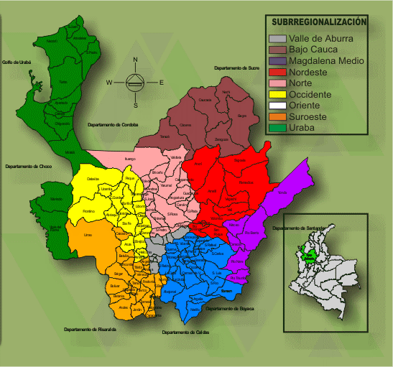

En la subregión del Suroeste antioqueño situada en la margen izquierda del río Cauca sobre el costado oriental de la Cordillera Occidental de los Andes, se encuentra el municipio de Betulia cuyos límites son:

Al norte con el municipio de Anzá, al sur, Concordia y Salgar; al oriente con el municipio de Armenia y al occidente con Urrao. Su extensión 252 Kilómetros cuadrados. La altura de la cabecera sobre el nivel del mar es 1600 metros. Su temperatura media es de 20º grados Centígrados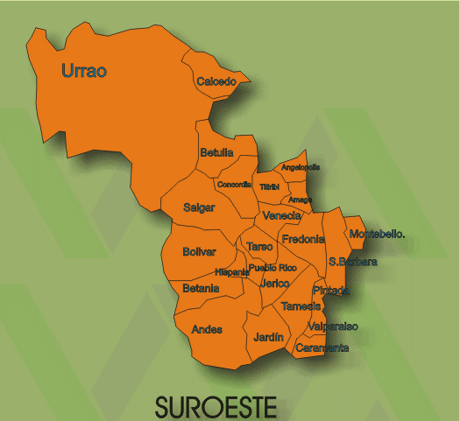

Betulia, está rodeada por cadenas montañosas, quebradas y escarpadas; sus principales alturas son: Alto de San José, Morroplancho, El Cacao, La Ciénaga y San Antonio. Está a una distancia de 121 kilómetros de la ciudad de Medellín, con la cual se comunica por carretera por la vía intermunicipal Betulia - Concordia – Bolombolo – Medellín, pavimentada en la gran mayoría.

Por lo anterior, se puede decir que la principal base de la economía de Betulia es el café ya que este producto ocupa un alto porcentaje de las tierras aptas para el cultivo, seguido de la ganadería y árboles frutales.

FOTO CABECERA

MUNICIPAL

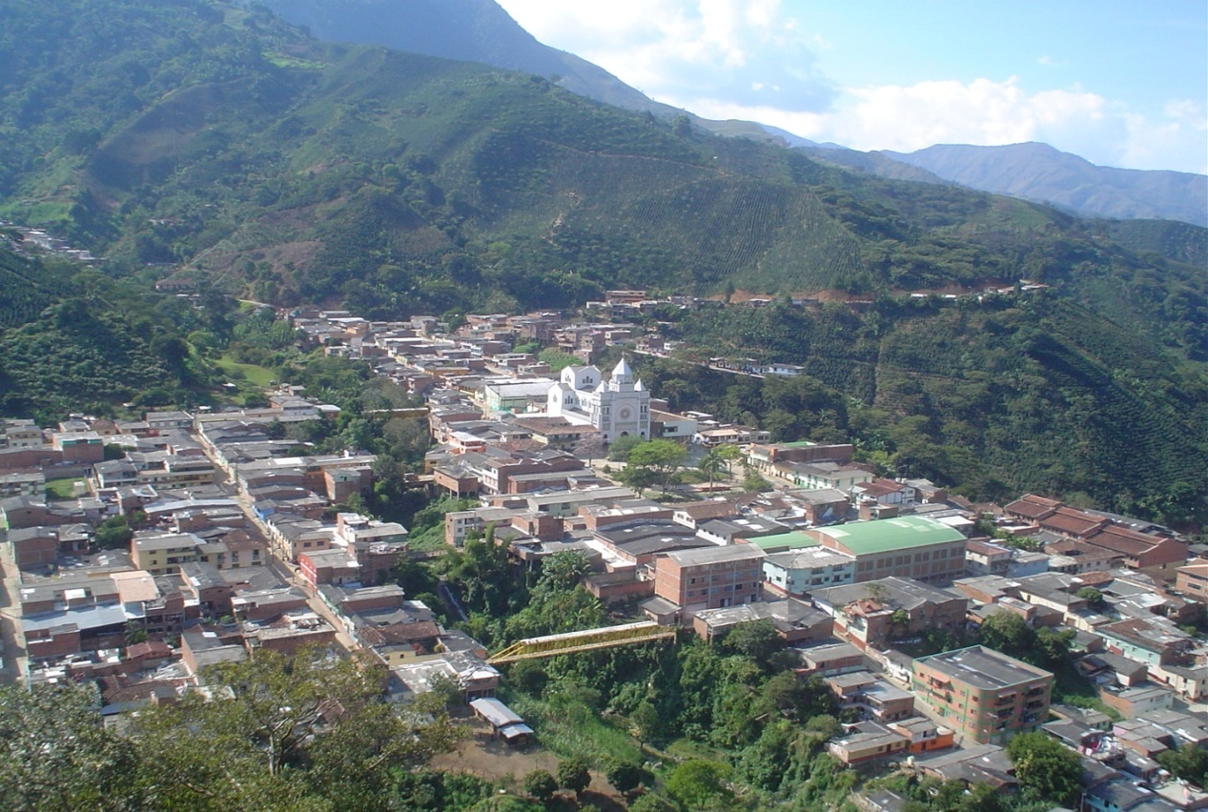

Foto del Municipio de Betulia, tomado desde el mirador Cristo Rey.

De otro lado el municipio posee una población aproximada de 19.000 habitantes (33% área urbana, 67% área rural), los cuales en su mayoría son personas amables, trabajadoras, sencillas, hospitalarias, ansiosas de progreso; sus campesinos son atentos, arraigados a sus tierras; se posee una cultura religiosa, se acostumbra asistir a la Santa Misa los domingos; se celebra a mediados de junio el Corpus Christi o San Isidro, en el cual los feligreses de la Parroquia dan una ofrenda voluntaria (productos agrícolas, aves de corral, ganado), para el sostenimiento de la misma; igualmente, se celebra la Semana Santa, una semana de penitencia y oración a la cual acuden las personas que han abandonado el municipio y ven en ésta la oportunidad para retornar a su tierra. Los habitantes de Betulia también celebran otras fiestas generales tales como: Fiesta de Reyes Magos el 6 de enero, fiesta de la Virgen del Carmen el 16 de julio, Festival de la cometa en agosto aprovechando los vientos que se generan, en la vereda La Raya, Fiestas de la cosecha en noviembre y Fiestas Patronales en diciembre.

Es significativa la importancia que tienen en el municipio algunos lugares como la Casa de la Cultura, donde se ubica La Escuela de Música y de Danzas, que facilitan al uso adecuado del tiempo libre; se cuenta también con dos coliseos y una cancha de fútbol para promover la recreación; el Hospital, La Parroquia, y la Alcaldía Municipal, siempre al servicio de la comunidad y en pro de su bienestar físico y social.

En cuanto a la educación, cuenta con dos instituciones educativas una en la cabecera municipal y otra en el corregimiento de Altamira.

En el área rural, Betulia cuenta con 37 centros educativos en los cuales se implementan las metodologías de Escuela Nueva, Post primaria, Tele secundaria, y Sistema de Aprendizaje Tutorial (SAT), que se convierten en la oportunidad para que los campesinos y comunidad en general puedan terminar sus estudios de educación básica y media.

La vereda el indio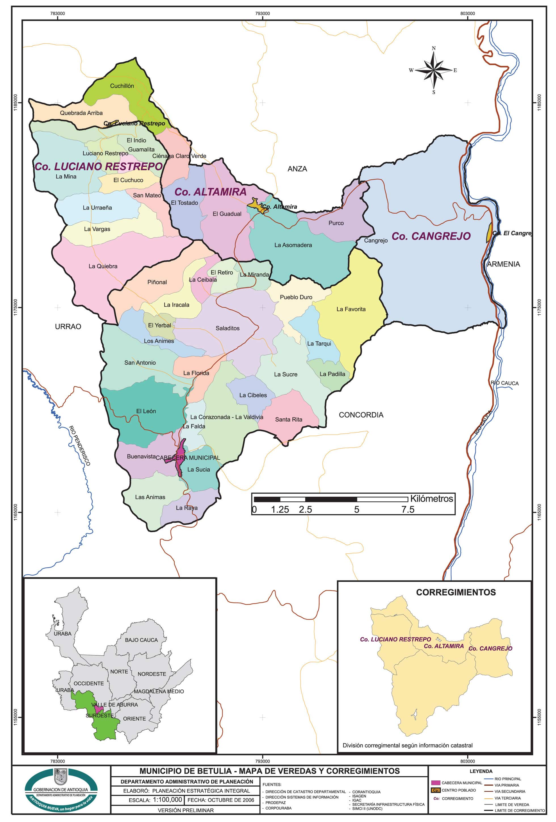

La vereda el Indio pertenece al país Colombia, se encuentra ubicada al suroeste de Antioquia, al norte del Municipio de Betulia y sus límites son: Por el oriente con Claro Verde, la Ciénaga, por el occidente con el morro de la san José, Municipio de Urrao, vereda La Mina y el Corregimiento de Luciano Restrepo, por el norte con Quebrada arriba y Cuchillón y por el sur con el Cuchuco y Guamalita.

Esta escuela fue fundada en el año 1.978 con la colaboración de la administración municipal, el comité de cafeteros, y la junta de acción comunal de dicha vereda y fue construida en terrenos del señor Gildardo Cartagena con la colaboración de los padres de familia.

La comunidad de esta vereda fue desplazada por motivos de orden público hacia la cabecera municipal en el año 2000.

Hoy funciona de la siguiente manera: tiene una jornada continua de lunes a viernes con excepción de los días festivos. solo maneja la básica primaria , desde preescolar a quinto y trata el siguiente horario: inician clases a las 08:00am, a las 10:00am salen al primer descanso que es de media hora, luego entran a clase y salen a las 12:00m para almorzar y en esta hora salen los de preescolar, luego entran a la 01:00pm hasta las 02:30pm.

Su relación entre si es compartida en familiaridad con los demás niños, son disciplinados ;la interacción con la docente es respetuosa y atenta a lo que se les dice y demuestran el grado de educación frente a la comunidad siendo cultos al saludar cuando se encuentran con alguien.

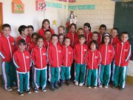Durante la clase se comportan de una manera no silenciosa, pues cada uno trabaja de manera individual y al leer los textos que les presentan los módulos, estos lo hacen en vos alta. Están distribuidos de a dos niños por cada pupitre y el orden es el siguiente los alumnos están distribuidos por salones donde se trabajan preescolar, tercero, y quinto, en otra aula trabaja el grado segundo, en el restaurante escolar trabajan primero y cuarto.

El rol del estudiante es asumir un papel activo. Se prepara para vivir en su medio social. Vive experiencias directas. Trabaja en grupo de forma cooperada. Participa en la elaboración del programa según intereses. Moviliza y facilita la actividad intelectual y natural del niño.

El rol del docente: dirige el aprendizaje. Responde preguntas cuando el alumno necesita. Propicia el medio que estimule la respuesta necesaria.

Tienen una buena forma de tratar los útiles, pues la docente siempre les recalca el buen manejo de los módulos. La mayoría de los de los padres de estos niños y niñas les colaboran en las tareas asignadas por la maestra, asistiendo a las reuniones de padres de familia y colaborando en las necesidades de la escuela

Este centro rural educativo está a cargo de la directora encargada: luz Marcela García Londoño licencia en humanidades y lengua castellana.

Descripción del problema

El centro educativo rural atiende une población de 59 alumnos con bajos recursos económicos, la economía de la vereda se basa en la agricultura, cultivos café y cultivos de pan coger para cubrir todas las necesidades más apremiantes, como la de infraestructura, la educación, alimentación, su vestuario entre otras.

**1.2 TOPOGRAFÍA**.

Al igual que el territorio Antioqueño nuestra vereda es muy montañosa y tiene terrenos tan inclinados que van desde el 40% hasta el 90%.

La vereda se forma a partir de una cordillera que se desprende desde el morro el san José denominado el morro más alto del Municipio de Betulia, hasta bajar a un sector Pinguro también pertenece a nuestra comunidad. Aproximadamente a la mitad de la cordillera se forma un pequeño altiplano donde está la escuela, las canchas de futbol y microfútbol, fondas y cantinas.

**1.3 CLIMA**

Altitud (m. s. n. m) la vereda el indio la altura máxima en el morro la san José de 2800 m s n m y la mínima en el sector Piguro es de 1600 m s n m.

Temperatura promedio: Entre 15 ºc y 28ºc.

**1.4 RECURSOS NATURALES** (Suelo, aire, agua, flora y fauna)

Suelo: Los suelos no son bien fértiles para la agricultura, debido a que la mayor parte han estado al mono cultivo del café y el exceso de abono químico han ido esterilizando la tierra y si le vamos a sembrar otros cultivos debemos abonar con muchos químicos para poder obtener buenas cosechas y los suelos dedicados a la ganadería también están erosionados debido a que son terrenos muy pendientes, con poca vegetación y además el sobre pastoreo.

**AIRE:** El aire que respiramos está relativamente bueno comparado con el de la ciudad, ya que el de la zona rural no hay tantos automóviles y fabricas que lo contaminen y ha demás hay muchos árboles que nos brindan el oxígeno para respirar.

**AGUA:** En esta vereda hay aproximadamente diez pequeños nacimientos de agua, pero la gran mayoría son contaminados con aguas negras y no aptos para el consumo; el único nacimiento que produce abundante agua y que en cierta medida está protegido por Coorantioquia, es la boca toma del acueducto del cual nos beneficiamos.

**FLORA:** En nuestra vereda hay mucha vegetación y gran variedad de cultivos que nos permiten tener buenas cosechas. A) Espontánea, roble, ciprés, yurumo, surrumbo, carácter quiebra barrigo, pisquin, aguacatillo, laurel, cedro, balso, combió, doncel, caño fisto, alma negra, drago, manzanillo, arrayan, liberal, chiriguaco, chachafruto, pringamoza, lechudo, chocho, churrumbo.

**PRICIPALES CULTIVOS**: Hortalizas, repollo, cilantro, cebolla de huevo y rama tomate, rábano, pimentón, pepino, ají, ajo, zanahoria, remolacha, papa, lechuga, coliflor, espinaca, cidra, victoria, auyama, coles. medicinales: ruda, apio, romero, cidron, yerba buena, albaca, malva, paico, caléndula, aroma, anamú, manzanilla, perejil, botón de oro, cola de caballo, ajenjo, altamisa, penca sábila, limoncillo, sauco, matarraton, salvia, verbena, yerbamora.

**FRUTALES:** Mango, guayabo, cítricos (mandarinas, limón, naranja, toronjas), piñas, moras, tomate de árbol, lulo, chirimoya, plátano, guanábano aguacate, níspero.

**FORESTALES:** Guadua, guamo, eucalipto, pino, nogal, comino, roble.

**PASTOS Y LEGUMINOSAS**: Cocuy, yaragua, quingrae, marafalfa, gramalote, espartillo, grama, estrella, imperial, caña y maíz.

**ORNAMENTALES:** Guadua, bambú, antúrio, musgo, sietecueros, girasol, cuerno, begonia, besos, claveles, min floras, azucena, helechos, rosas, novios, geranios, lirios, san Joaquín, curasao, jazmín, violetas, dalias.

**OTROS CULTIVOS:** Malezas (maciega, helechos, col agrías, siempre vivas, conejos, trébol, cadillo, mandadera, colchón de pobre, verbenas, escoba, nudillo), navidad, espadero, uvas, carboneros, cortadera, zarza, tubérculos, yucas, papa, arracacha y ñame.

**AREAS MUNICIPALES PROTEGIDAS.**

Bosques la represa de buena vista ubicada cerca de la cabecera municipal, chorro blanco, la represa de la boca toma de acueducto multiveredal del Indio, la Mina, la Guamala y Guamalita ubicada en el Morro San José, micro cuenca la Pava que surte el acueducto de Altamira, boca toma del acueducto de la Vargas y la Urraeña.

**FAUNA:**

Silvestre, coneja de monte, perro de monte, culebras, tigrillos, ratones, zorros, chuchas,, arditas, gurres, comadrejas, cusumbos, zorrillos, aves (búhos, pericos, guacharacas, mirlas, tórtolas, gallinazos, águilas, gavilanes, aguilillas, afrecheros, turpiales, sinsontes, congós, sepultureros, toches, guaicos, loros, guaranás, colibrí, carriquí) **domesticados**: Caballos, mulas, vacas, cerdos, gallinas, palomas, perros, patos, pavos, gatos, pájaros, loros, pericos, gallinetas.

1.3 DEMOGRAFÍA.

En la actualidad cuenta con 124 familias aproximadamente , con un promedio de 3 a 5 personas por familia un total de aproximado de 927.

**POBLACIÓN POR EDAD**

|  |  |  |  |
| --- | --- | --- | --- |
| **EDAD** | **SEXO**  **FEMENINO** | **MASCULINO** | **TOTAL** |
| 0-5 | 35 | 32 | 67 |
| 6-10 | 28 | 29 | 57 |
| 11-15 | 30 | 34 | 64 |
| 16-20 | 26 | 42 | 68 |
| 21-25 | 18 | 15 | 33 |
| 26-30 | 16 | 15 | 31 |
| 31-35 | 14 | 14 | 28 |
| 36-40 | 15 | 21 | 36 |
| 41-50 | 32 | 18 | 50 |
| 51-60 | 11 | 22 | 33 |
| 61-70 | 9 | 16 | 25 |
| 71-80 | 6 | 9 | 15 |
| 71 Y MAS | 2 | 2 | 4 |
| TOTAL | 242 | 269 | 511 |

**1.4 HIDROGRAFIA:**

AGUA POTABLE

Aunque tenemos acueducto el agua de nuestra región no es adecuadamente limpia, pues el acueducto no cuenta con planta de tratamiento y el agua no es tratada debidamente con cloros u otros productos que le brinden limpieza.

ACUEDUCTO, ALCANTARILLADO Y VERTEDEROS DE RESIDUOS SOLIDOS

El 95%de personas de la región contamos con acueducto, este acueducto es multiveredal y surte de agua las veredas el Indio, la Guamala, la Guamalita, la Mina y parte baja del cuchuco.

ALCANTARILLADO**:** La gente de la comunidad del Indio no cuenta con un alcantarillado, solo el 58% cuenta con pozos sépticos.

VERTEDEROS DE RESIDUOS SOLIDOS: La comunidad no cuenta con estos vertederos de residuos sólidos.

**1.5. COMUNICACIÓN:**

VIAS DE ACCESO

La principal vía de acceso es la carretera que va desde el Indio hasta la cabecera municipal de Betulia que se encuentra a 43 KM de la vereda. El transporte no es muy bueno debido al invierno que frecuentamos, pero cuando en las vías no hay derrumbes nos trasladamos en la escalera que cumple la ruta de lunes a domingo, sale a las 5:00 de la mañana de la vereda el Indio hacía Betulia y se regresa en las horas de la tarde

Otra vía de acceso es la carretera que nos comunica con el corregimiento de Altamira; primero nos toca viajar por camino de herradura durante una hora después llegamos a la terminal y cogemos un carro el cual se demora una hora para llegar al corregimiento. La ruta se cumple de viernes a lunes, los otros días el transporte no es muy estable. Son tres carros que cumplen la ruta en horarios, el primero sale a las 7 de la mañana desde cuchillón otros a las 7:30 y el último a las 8 del mismo sitio y regresan del corregimiento a las 11:30, 1:30 y 2:30 de la tarde.

También tenemos otra vía de acceso con el municipio de Urrao, cogemos la escalera que sale solo los días viernes, sábado y domingo y otra para Altamira salen la de Urrao a las 5.30 am y la de Altamira sale 5:00 de la mañana llegando a los diferentes destinos y regresan en la tarde.

**2. ASPECTO HISTÓRICO:**

La vereda el indio se fundó en el año 1890. La escuela fue construida en 1976 por el comité de cafeteros, la vereda se legalizó en el año 1988 gracias a su junta de acción comunal.

Su economía era agrícola y ganadera. su nivel económico durante toda la historia ha sido baja, debido al conflicto armado genero desplazamientos, abandono de las fincas y la gran mayoría de personas se ubican en las cabeceras municipales de Urrao, Betulia y el corregimiento de Altamira; luego con el paso de los años han ido regresando y reiniciando de nuevo las actividades agrícolas y pecuarias.

En el año 1991 la vereda fue beneficiada con el servicio de electricidad.

En el año 1998 se fundó el grupo SAT en la vereda el indio, su primer tutor fue Wilson flores.

En el año 1999 con el aporte del comité de cafeteros se construyó el acueducto multiveredal que benefícialas veredas: el indio, la Guamala, la Guamalita, la mina y parte baja del cuchuco. El nacimiento de agua está situado en la parte baja del morro san José.

En el año 2003 la comunidad se unió en convites para Llevar a cabo el proyecto de la carretera desde la vereda de la Guamala hasta el indio, para así quedar comunicados con el municipio de Betulia. Esta carretera fue hecha a pico y pala en unión con otras juntas de acción comunal que nos apoyaron. La idea de esta carretera tenía un fin muy importante que era traer los materiales de construcción para el mejoramiento de vivienda de la vereda el indio.

En los años 2004 y2005 se realizaron 2 mejoramientos de bien da para suplir algunas de las necesidades básicas de las familias que no tenían la oportunidad de tener una vivienda digna.

En el mes de junio del 2005 la vereda fue dividida en 2 juntas de acciones comunales esta idea surgió porque la vereda era muy extensa y los recursos brindados por el municipio se hacían escaso para tanta gente; la nueva junta se llamó paraje Pinguro vereda el Indio.

**3. ASPECTO RELIGIOSO**

La religión católica es la más predominante, cada mes se realiza la eucaristía en el centro educativo en las horas de la tarde o en casas y siempre cuenta con la ayuda de sacerdote de la parroquia Santa Terecita de Jesús para realizar dicho evento.

**4. ASPECTO SOCIO-CULTURAL**

Los habitantes de esta región se relacionan fácilmente con las demás personas, son muy acogedores, son madrugadores, emprendedores, un poco puntuales y solidarios, amantes del deporte, la música, a las fiestas y de las buenas costumbres. Son muy unidos e interesados por el desarrollo de la comunidad, son alegres, activos y la mayoría por la educación de sus hijos.

Sus costumbres y tradiciones giran alrededor de las prácticas deportivas, religiosas, la medicina natural y casera, el amor por la familia y el trabajo. La comunidad en su mayoría es conformada por la clase media y baja casi todos sus pobladores son propietarios de pequeñas parcelas y muy pocos son agregados.

Las familias en su mayoría son numerosas y la constituyen los padres, los hijos y otros parientes que se encuentran a su lado como abuelos, tíos o primos. El matrimonio que predomina es el católico.

La Junta de acción comunal está conformada por el presidente llamado Jaime Velázquez vicepresidente Bertulio Montoya, el tesorero Armando Presiga y la secretaria Emel Andrés Aguirre Uran ellos junto con la comunidad realizan reuniones cada mes con el fin de poner en común las actividades realizadas anteriormente, gestionan con proyectos comunitarios; festivales y rifas para diferentes propósitos que beneficien la comunidad, hacen convites y buscan ayudas.

**4.1 PRICIPALES ACTIVIDADES DE RECREACION.**

(Lectura, deporte etc.), en algunas ocasiones leemos algunos libros como secretos para contar, textos del SAT y otros ejemplares de literatura.

La mayoría de la gente practica el futbol, basquetbol, el micro.

**4.2 LUGARES PARA PASAR EL TIEMPO LIBRE.**

Estos son: La placa, las canchas de futbol, las fondas de la comunidad, donde se reúne la gente para pasar un rato agradable y ameno.

**4.3 FIESTAS LOCALES.**

Las fiestas son: Los carnavales que se hacen cada año en el mes de diciembre el cual duran cuatro días como también la quema del muñeco el 31 del mismo mes.

**4.4 CLUBES DEPORTIVOS DEL A COMINIDAD:** En el momento se están tratando de reorganizar cada uno de los comités y diferentes grupos y algunos proyectos productivos.

**4.5 INSTALACIONES DEPORTIVAS.**

En la comunidad solo se cuenta con una cancha y una placa polideportiva el ella se puede jugar volibol y micro futbol.

**5. ASPECTO EDUCATIVO**

En la vereda existen buenas oportunidades de estudio para a la educación básica y media, pues se cuenta con el C.E.R. el Indio que ofrece los grados 0° a 5° de básica primaria, la cual fue construida en el año 1976 y se legalizo en el año 1988; y se trabaja con la metodología de Escuela Nueva el primer docente que llego al CER fue Luis Fernando Urrego.

En el momento se cuenta con 59 alumnos que se encuentran distribuidos de preescolar a quinto

La tasa de deserción escolar es muy alta en los tiempos de cosecha sólo en básica primaria la deserción asciende a un 40%, esto se da por falta de compromiso de los padres de familia con el estudio de sus hijos y la formación académica.

En el año 1998 se fundó el grupo SAT en la vereda el indio, su primer tutor fue Wilson flores.

**Niveles educativos que ofrece la vereda.**

En la vereda se ofrecen los niveles de educación básica primaria y básica secundaria.

En la vereda se cuenta con las instituciones educativas: CER Indio, SAT (sistema de aprendizaje tutorial)

En lo cultural contamos con u n grupo juvenil JUCEI (jóvenes unidos por la cultura y la ecología del indio)

**5.1) servicios que prestan**.

El CER ofrece los servicios desde primero hasta quinto, el SAT de sexto a once y en el grupo juvenil vincula a los jóvenes que no caigan en malos vicios.

**5.2) Personas que las usan.**

Estos 3 servicios son usados por personas entre los 6 y los 25 años de edad aproximada mente.

**5.3) Bibliotecas.**

En la escuela no se cuenta con una biblioteca sólo se cuenta con las guías de escuela nueva, los estudiantes del SAT cada uno cuenta con sus módulos .Y el grupo juvenil trabaja con proyectos culturales es enviados por la dirección local de salud.

**6. ASPECTO Económico**

**6.1 Estructura de la tenencia de la tierra.**

En nuestra vereda no hay personas terratenientes ya que la región está dividida en 124 familias .fincas, las más pequeñas están entre media y cinco hectáreas y las más grandes entre seis y veinte hectáreas.

**6.2 Actividad productiva ganadera y agrícola.**

Agrícola: El principal producto que se trabaja es el café y otros productos secundarios tale como: El frijol, el maíz, yuca, el plátano, aguacate, frutales, caña; la ganadería de un 100% de las tierras de la vereda el 30% está destinada para bovinos y equinos, estos animales se tienen para suplir necesidades básicas como: Traslado de un lugar a otro y para los víveres; el ganado para sacar la leche y hacer los quesitos para el consumo familiar.

**6.3 Microempresas de la comunidad.**

En esta no hay microempresas, pero el núcleo familiar en su pequeña parcela la forma trabajando desde el más pequeño hasta el más grande aportando para la economía familiar.

**6.4 Características de la vivienda.**

El 40% de las viviendas de la vereda están hechas de adobe, piso de cemento y eternit la comunidad salió beneficiada en un mejoramiento y las que no hicieron en su totalidad les organizaron una parte de lo que tenían malo.

**6.5 Tendencia de materiales de construcción.**

La tenencia de las viviendas es de propiedad del dueño de la finca raíz, es decir propiedad de cada familia, los materiales principales son: El zinc, el adobe, tierra, eternit, cemento y madera; sus viviendas tienen capacidad para cinco personas aproximadamente.

**6.6 Servicios de agua y energía eléctrica.**

En el año 1999 la vereda fue beneficiada por un acueducto multiveredal y de las 121 viviendas solo el 25% no cuenta con este beneficio por que algunos cuentan con muy buenos nacimientos de agua en sus fincas. En el año de 1991 la vereda obtuvo el servicio de la energía, solo el 26% cuenta con la electricidad algunos de sus habitantes no tienen muy buenos recursos económicos, otros porque construyeron sus casas después de esta proyecto y están esperando un parcheo y otros lo hacen de manera ilegal.

**6.7 establecimientos de comercio predominantes en la localidad.**

En la comunidad hay unos pequeños sitios de sector comercial y se cuenta con una caseta comunal y el centro de la vereda el indio.

**6.8 Condiciones de trabajo en la comunidad.**

En las épocas de traviesa y cosecha de café las condiciones de trabajo son buenas todas las personas se emplean en las fincas más grandes; en los tiempos que no hay café solo encuentran de trabajo de dos a tres días al padre de cabeza de familia.

**6.9 Futuro laboral de la comunidad.**

Se considera que será igual a como esta en este momento porque mientras que el producto principal sea el café, solo se tendrá dos épocas buenas de trabajo que equivalen a cuatro meses de trabajo durante el año. A un que también se están trabajando otros cultivos como: El aguacate, frijol, maíz, entre otros los cuales pueden generar ingresos en la épocas que no hay café.

**6.10 Formas predominantes de trabajo.**

El patrón que es el dueño de la finca, y el jornalero que la trabaja.

**7. PROMEDIO DE INGRESOS Y EGRESOS POR FAMILIA.**

**7.1 Ingresos familiares:**

De las 124 familias que hay oscilan entre 4 más miembros sobre este dato basamos los ingresos económicos.

A pesar que en el año solo hay 4 meses de cosecha y traviesa cafetera y que los ingresos son mayores en comparación con los otros meses que no hay café; un promedio de ingresos familiares de las familias varias de acuerdo al tiempo y la cosecha.

**7.2 Egresos familiares**

Se tuvo en cuenta las necesidades más básicas como: Alimentación, vestido, medicamentos, útiles escolares, electrodomésticos y varios estos varían de acuerdo al grupo familiar.

**7.3 Capacidad de ahorro de las familias.**

La capacidad de ahorro es de 50.000 $ mensuales que en realidad son adquiridos en época de cosecha cafetera.

**7.4 Utilización de los ahorros.**

La utilización de los ahorros que están quedando un excelente de 50.000 $mensuales que son invertidos en adquisición de terrenos, construcciones, compra de animales como ganado y bestias, electrodomésticos, enceres domésticos entre otros.

**7.5 Entidades crediticias fuera y dentro de la comunidad.**

Las entidades que prestan dinero son:-El banco agrario con cede en amaga y Anza Altamira, credi ahorro CFA quien presta a los socios de la cooperativa de caficultores.

La cooperativa de caficultores de salgar presta abono.

También hay prestamistas de la misma región con intereses entre 3% y 5% mensuales.

**7.6 Acceso y condiciones de crédito**

El acceso de dichos créditos es con las escrituras de las finca, cedulas cafetera, cedula de ciudadanía. Cuando son personas particulares exigen comprobantes como letras, compromisos etc.

**8. SERVICIOS DE SALUD EXISTENTES**

En salud tenemos buenos accesos, pues contamos con el hospital Germán Veles Gutiérrez en el municipio de Betulia, el centro de salud santa teresa de Altamira Y centro de salud de la Guamala y otros médicos existentes en la región que atienden la población y les mandan drogas naturales de plantas medicinales. También el hospital de Betulia ofrece dos brigadas a cada vereda en el año y presta la mayoría de servicios de salud, odontología, médico general, salud visual, atención a los niños y mujeres embarazadas y vacunación, existe el grupo de salud de la vereda el cual cuenta con un botiquín para brindarle droga a la comunidad, primeros auxilios, personas que saben secretos para componer huesos y estancar cortadas. Además en el pueblo de Urrao se puede consultar con médicos particulares y que en casos de urgencia son de gran ayuda ya que hay muy buenos servicios de transporte y podemos ir y regresar del municipio de Urrao el mismo día.

**8.1 Estado de salud local (epidemias, endemias)**

El estado de salud es bueno pues toda la gente de la comunidad es muy activa para prevenir las enfermedades, se vacunan y algunas enfermedades atacan pero no hay altos riesgos. Epidemias y enfermedades como el sarampión, cólera, la varicela, tuberculosis, hepatitis, gripa, dolores musculares. Endemias como la hepatitis, enfermedades pulmonares y respiratorias.

**8.2 Enfermedades de antes**

Las enfermedades de antes fueron sarampión, varicela, rubiola, cólera, enfermedades respiratorias, cáncer, derrames, migraña, gastritis entre otros.

**9. AGUA POTABLE**

Aunque tenemos acueducto el agua de nuestra región no es adecuadamente limpia, pues el acueducto no cuenta con planta de tratamiento y el agua no es tratada debidamente con cloros u otros productos que le brinden limpieza.

10. ASPECTO CULTURAL

Lo más típico de la comunidad en cuanto a su alimentación de todos los días en casi todos los hogares se consume: frijoles, arroz, arepa, chicharrón, agua de panela y mazamorra.

Todos los fines de semana se reúnen la comunidad en las fondas asistentes que sirven de integración y dedicarse a bailar, jugar billar, juegos de azar y encuentros deportivos y compartir con los amigos unas cervezas

Los personajes que más se han destacado en la comunidad son: Los Pilaos, es un grupo musical de música de cuerda conformado por una misma familia

Algunas personas reconocidas de la comunidad y ayudan al progreso de ella: Gildardo Cartagena, Alcides Urrego, Manuel Machado, Wilson Flores, entre otros

**10.1 Mitos, leyendas e historias representativas**

Algunos de los mitos más conocidos es sobre espantos y brujas, los que según sus habitantes han afectado a muchas personas que dan testimonio de esto y dicen que los han dejado paralizados, mudos y hasta los ha embolatado el duende.

El último mito que la gente asegura haber escuchado es el de la CAMILLA que pasa por la carretera y los caminos y quienes la han visto, dice que es una luz grande y azul que se desplaza a unos 3 metros del suelo.

También se habla de historias de personas que se les han aparecido figuras extraños, bultos blancos aves negras en los tiempos de su infancia.

**11. BIBLIOGRAFIA**

Fuentes auditivas, testimonios de personas de edad, encuestas y visitas familias a cada uno de los sectores de la vereda por parte de los alumnos del SAT e historias de la escuela, el PEI, anécdotas de algunas personas.